中考物理模拟试题（三）
一、填空题（共20分，每空1分）
- 科学家在物理学领域里的每次重大发现，都有力地推动了人类文明的进程。在你学过的物理学家中，对你影响最深的是_________，他的主要贡献是__________________。
法拉第 法拉第电磁感应现象（或牛顿 牛顿第一定律等）
- 07年12月3日，山东省刘某接回了新媳妇，在村后公路上放起鞭炮，持续10min的鞭炮声让村民张位玲家养的4000多只鸡受了惊，截至5日已有750多只鸡陆续死亡（12月6日《青岛早报》）。鞭炮声是火药爆炸使其周围的空气发生_____________而发出的；750多只鸡陆续死亡说明了声音在传播时也传递了___________。 振动 能量
- 当摄影师用一台镜头焦距固定的照相机给全班同学照完合影后，接着又给小明同学照半身像，这时摄影师应该 (填“增大”或“减小”)照相机镜头和小明的距离，同时 (填“增大”或“减小”)镜头到底片的距离。 减小、增大
- 小丽的爸爸想让将要出售的海鲜能够保鲜，但在市场上又不便于使用冰柜。聪明的小丽想了个办法，她在海鲜的上面铺上一层碎冰块．由于冰块在熔化时要_________，但是温度________，所以能实现保鲜的效果。 吸热 不变
- 人体皮肤在潮湿时的电阻比干燥时的电阻________，在接触一定电压的电路时，通过人体的电流会________，所以不要用湿手拨动开关。 小 大
- 现在有一种“手机自生能”技术。手机上装上特制电池，上下左右摇晃手机即可产生电能，每摇一分钟可通话两分钟。如果将手机上下摇动一次，相当于将200g的重物举高l0cm，每秒约摇一次。由此可知，每摇一次可以获得的电能为__________J，该手机使用时的功率约为 W。 0.2 0.1
- 如图1所示，是大型电子地磅的电路图。当称重物时，在压力的作用下，滑片P向B端滑动，变阻器连入电路的电阻___________，电流表的示数________（均选填“变大”、“变小”或“不变”）。这样把电流对应的重量刻在电流表的刻度盘上，就可以读出被称物体的重量。 变小 变大
A
A
B
P
R
图1
- 在学校运动会上，有甲、乙、丙三位同学进行百米赛跑，他们的成绩如右表所示。根据表中成绩可知，跑得最快的是_____同学，这里比较三人运动的快慢采用了在_______相同的条件下比较时间的方法。 甲 路程
参赛者 | 甲 | 乙 | 丙
成绩／s | 13.6 | 13.8 | 13.7

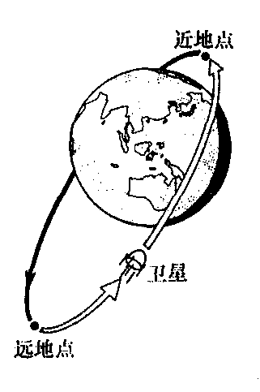
- 在世界体操锦标赛上，体操运动员在上单杠之前，总是要在手上抹些镁粉，这样做的目的是为了_______摩擦而在单杠上做回环动作时，手握单杠又不能握得太紧，这样做的目的是为了_______摩擦。 增大 减小
图2
- 如图2是人造地球卫星的轨道示意图，人造地球卫星在大气层外环绕地球运行的过程中，它在近地点的动能＿＿＿＿（选填“大于”、“小于”或“等于”）它在远地点的动能；它从近地点向远地点运行的过程中，机械能的变化情况是_________（选填“变大”、“变小”或“不变”）。 大于 不变

二、选择题（共24分，把你认为正确的答案序号填写在题后的括号内.第11～16小题，每小题只有一个正确答案，每小题3分；第17、18小题，每小题有一个或几个正确答案，每小题3分，全部选择正确得3分，选择正确但不全得1分，不选、多选或错选得0分）
- 在图3中，属于光的反射现象的是 【 】 D
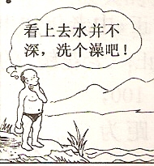
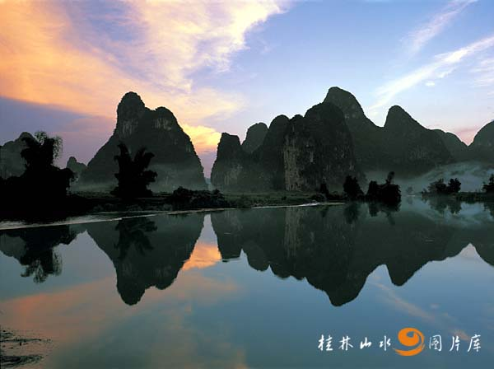
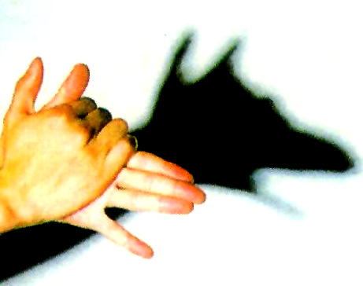
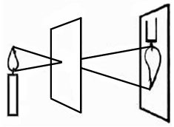
看起来没那么深！
水深危险！
A B 图3 C D

- 从互联网上查得的信息知道，法国准备生产一种冬暖夏凉的夹克，这种夹克在衣料纤维中添加了一种微胶囊物质。人们穿上这种夹克，当气温升高时，微胶囊物质开始熔化，人体感到凉爽；当气温降低时，微胶囊物质开始凝固，人体倍感温暖。这种夹克能自动调节温度的原理是 【 】 A
A. 当气温升高时微胶囊物质熔化从人体吸热，气温降低时微胶囊物质凝固从人体放热
B. 当气温升高时微胶囊物质熔化向人体放热，气温降低时微胶囊物质凝固向人体放热
c． 当气温升高时微胶囊物质熔化向人体放热，气温降低时微胶囊物质凝固从人体吸热
D. 当气温升高时微胶囊物质熔化从人体吸热，气温降低时微胶囊物质凝固向人体吸热
- 下列研究方法中，采用了控制变量法的是 【 】 C
A.根据电灯是否发光，来判断电路中是否有电流
B.用小磁针的偏转说明磁场的存在
C.探究电流与电阻的关系时，要保持电压一定
D.比较条形磁铁与蹄形磁铁磁感线的异同点
- 下列关于发电机和直流电动机的说法中．正确的是 【 】D
A．电动机把机械能转化为电能
B．发电机把电能转化为机械能
C．电动机是根据电磁感应现象制成的
D．发电机是根据电磁感应现象制成的
- 下列能源在利用时对环境污染最厉害的是 【 】 B
A．太阳能 B．煤 C．风能 D．电能
- 下列对材料的认识，正确的是 【 】 C
A．塑料和铝都是很好的绝缘材料
B．在各种材料中，铁的导电性能最好
C．冰是属于晶体
D．碳是很好的磁性材料
- 在图4中，不符合安全用电要求的是 【 】A BC
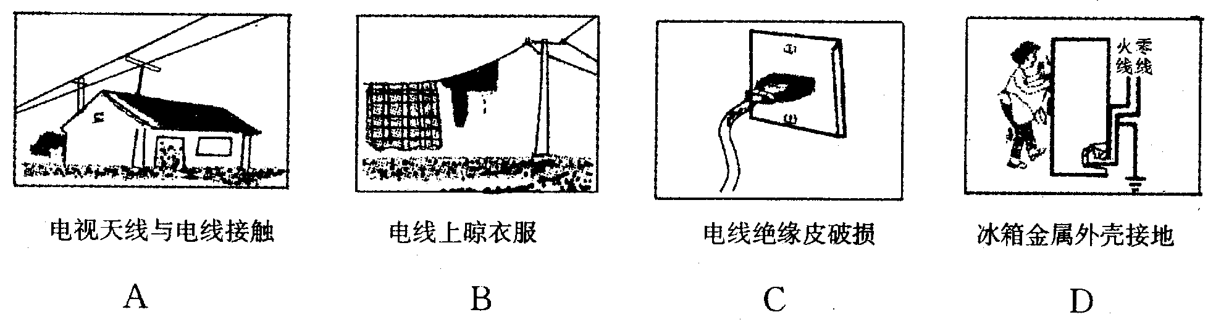
图4

- 图5中，增大压强的事例是 【 】 ABD
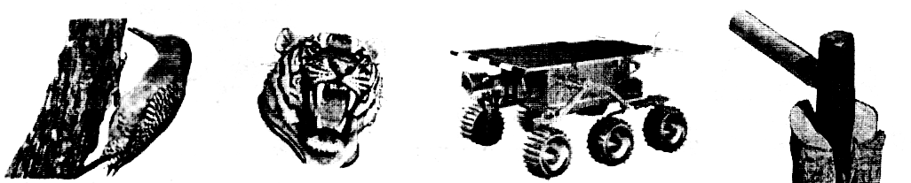
啄木鸟利用长长 老虎用其锐利的 火星探测车的 斧头的刃越薄
的尖嘴啄食害虫 牙齿咬碎猎物 轮子很宽 越锋利
A B 图5 C D

三、简答或计算题（共26分，第19、20小题各4分，第21、22、23小题各6分）
- 晚上小刚在家学习时，突然他所在房间的电灯不亮了，而其他房间的电灯正常亮。他发现灯丝断了，就决定换一个新灯泡。他先将控制该灯的开关断开，为了安全，又找来了测电笔检测灯头的两根接线，发现其中一根接线使氖管发光。
（1）请你帮他分析该电灯的工作电路有什么问题？会带来什么危害？
（2）你知道这盏电灯与其他房间的电灯是怎样连接的吗？这样连接有什么好处？

（1）开关接在零线上；开关断开后仍会触电
（2）并联；互不影响

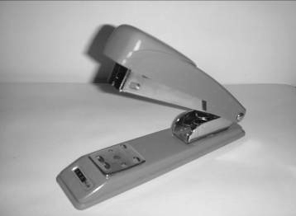
- 如图6所示，是我们常见的订书机。订书机在构造上有许多地方应用到我们所学过的物理知识，请你找出两处。
压柄
底座
弹簧
转轴
出针口
图6
示例：弹簧的弹性势能转化为动能使订书机及时复位。
（1） ；
（2） 。
（1）压柄做得宽大有利于减小压强；
（2）钉书针（出针口）很尖细有利于增大压强；
（3）底座做得宽大有利于减小压强；
（4）订书机是以转轴为支点的杠杆

- 一辆汽车驶过夹河大桥时，交警示意停车．该车司机反应时间是0.5s，反应距离为12.5m，停车后查得该车的总质量为10t，车轮与地面的总接触面积为0.1m²。按照规定，该路段限速80km/h，对路面的压强不得超过7×10⁵Pa利用上述数据计算说明，该车被示意停车的原因。(g取10N/kg)

行车的速度为90km/h > 80km/h 属于超速行使
对路面的压强为10⁶Pa > 7×10⁵Pa 属于超载

- 电动自行车(简称电动车，其核心部分是一个电动机)以其无废气污染、操作方便、价格适中等优点，倍受人们的青睐。当质量为50kg的人驾驶着质量为50kg的电动车，在水平的路面上以18km／h的速度正常匀速行驶时，所受到的阻力为压力的0.03倍。则：(g＝10N／kg)
(1)此时电动车受到的牵引力为多少?
(2)在正常行驶5min的时间内，电动车的牵引力做的功为多少?
(3)如果电动机的额定电压为48V，在正常行驶的过程中，通过电动机线圈的电流为4A，那么，电动机的机械效率为多少?

(1)电动车受到的牵引力：
F＝f＝0.03G_{总}＝0.03mg＝0.03×(50+50)×10N＝30N
(2)牵引力做的功W＝Fs＝Fvt＝30 N×5m/s×5×60s ＝4.5×10⁴J
(3)电动机的总功：W_{总}＝P_{总}t＝ 48×4W×5×60s＝5.76×10⁴J
η＝W/ W_{总}＝4.5×10⁴J/5.76×10⁴J≈78%

- 燃气灶是目前许多家庭普遍使用的炉具，而电磁炉则是新一代的智能炉具。为了比较它们的优劣，小明同学进行了相关调查，得到的有关数据见下表。
燃气灶 |  | 电磁炉
热效率 | 25％ | 热效率 | 90％
天然气热值 | 8.0×10⁷J·m⁻³ | 额定功率 | 1000 W
如果小明家每天做饭、烧水所需热量为8.0×10⁶J
(1)若这些热量靠燃气灶提供，需要燃烧多少燃气?
(2)若这些热量靠电磁炉提供，需要消耗多少度的电能?
（1）Q_{放}＝ Q_{吸}/η₁＝8×10⁶J/25％＝3.2×10⁷J
所需燃气V＝Q_{放}/q＝3.2×10⁷J/(8×10⁷J/m³)＝0.4 m³
（2）∵电磁炉的热效率η₂为90％，∴W_{电}＝Q_{吸}/η₂＝8×10⁶J/90％≈8.9×10⁶J≈2.5kW·h

四、实验或探究题（共30分，每小题各6分）
- 小华有一架“傻瓜”相机，照相时不能根据景物的远近调节镜头到底片的距离，即不能调节像距。他从说明书中了解到：相机镜头的焦距是35mm，拍摄时景物应在3m以外。【提出问题】为什么用该相机拍摄3m以外的景物时，就不需要调节像距呢？
【收集数据】小华在查找相关资料，得到该相机镜头成像时像距和物距的数据如下表：
物距u/m | 1.0 | 1.5 | 2.0 | 2.5 | 3.0 | 3.5 | 4.0 | 4.5 | 5.0 | 5.5 | 6.0
像距v/mm | 36.27 | 35.84 | 35.62 | 35.50 | 35.41 | 35.35 | 35.30 | 35.26 | 35.23 | 35.21 | 35.20

【分析与论证】
① 请根据表中的数据简单说明用该相机拍摄3m以外的景物时，不需要调节像距的理由：_______________________________________________________________。
② 请在图7的坐标上画出像距与物距的关系图像。
③ 随着物距的增大，像距减小得越来越_______（选填“快”或“慢”）
0
1
2
3
4
5
6 u/m
35.0
35.5
36.0
36.5
v/mm
图7

当物距大于3m时，随着物距的增大，像距几乎不变
图略
快
- 小阳在“观察水的沸腾”的实验中，绘出了温度随时间变化的图象，如图8所示。
(1)从图象中可知，水的沸点是___________℃。
(2)小阳发现自己组的水比邻组的先沸腾，提前沸腾的原因可能是_______________
______________________(写出一种即可)。
(3)他还发现邻组测得的沸点比自己的测量结果低1℃，认为是邻组在实验中温度计
的玻璃泡碰到了烧杯底造成的，她的想法正确吗?____________(“正确”或“错误”)。
0 5 10时间/min
温度/℃
90
95
100
图8

- 自己组的水比邻组
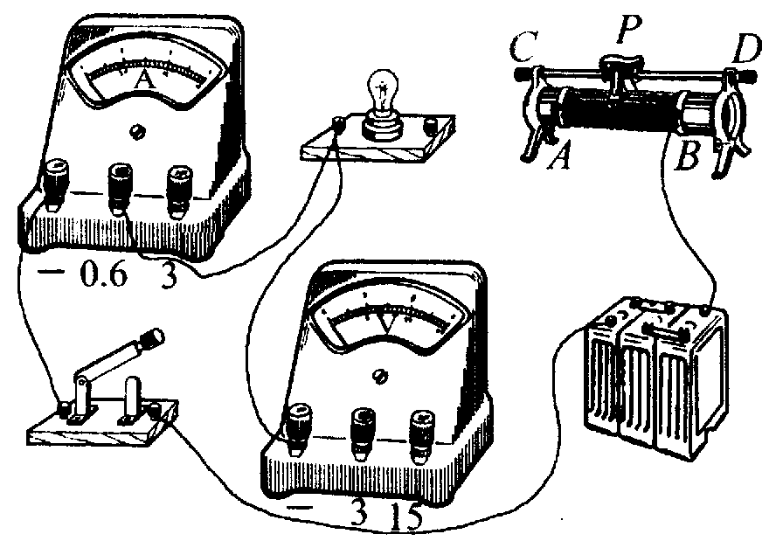
的水少（或初温更高）
图9
错误

- 小明同学做“测定一个小灯泡的功率”的实验，所用灯泡的额定电压是2.2V。
【设计实验】
如图9是他实验的电路，但连接不完整，请你给帮他完成电路的连接。
【进行实验与收集数据】
（1）电路连接完整后，当向右移动变阻器的滑片P时，电压表的示数将 ，电流表的示数将 。（填变化情况）
（2）实际实验的有关记录与计算如下表：
表一
实验次数 | 1 | 2 | 3
电压（V） | 2.20 | 1.50 | 2.50
电流（A） | 0.22 | 0.16 | 0.24
功率（W） | 0.484 | 0.24 | 0.60

表二
实验次数 | 1 | 2 | 3
电压（V） | 2.20 | 1.50 | 2.50
电流（A） | 0.22 | 0.16 | 0.24
灯丝电阻（Ω） | 10.00 | 9.38 | 10.42

小明同学注意到灯的亮度变化是：第二次比第一次暗，第三次比第一次更亮。
【评估与交流】
根据他观察的现象和表一的实验数据分析，可得出一些什么结论呢？请说出两点（这两点的意思应不同）：
① ；② 。
对表二中三次计算的灯丝电阻不一样，请你对此作出可能性的解释：
。
图见右
变大 变大
①灯泡两端电压越大，功率越大；
②功率越大灯越亮
可能电阻与温度有关。

- 小芳同学设计了一个高度可调节的斜面来探究斜面的省力情况、斜面的机械效率与斜面的倾斜程度之间的关系，如图10所示。她首先测出小车重，然后用弹簧测力计沿斜面拉动小车，调节斜面倾斜角θ的大小多次测量，得到下表所示的数据：
斜面  倾斜角θ | 小车重G/N | 斜面高  h/m | 斜面长  S/m | 拉力  F/N | 有用功  W_{有}/J | 总功  W_{总}/J | 机械效率η
12° | 5 | 0.2 | 1 | 2.1 | 1 | 2.1 | 48%
30° | 5 | 0.5 | 1 | 3.6 | 2.5 |  | 69%
45° | 5 | 0.7 | 1 | 4.3 | 3.5 | 4.3
⑴ 请你替小芳在上表中的空格处填上适当的数据。
⑵ 分析上表中的数据，可以得出的探究结论是：斜面倾斜角θ越小，斜面的机械效率越 。
⑶若想探究斜面的机械效率与物重的关系，则要保持 不变，斜面的光滑程度不变，只改变 。
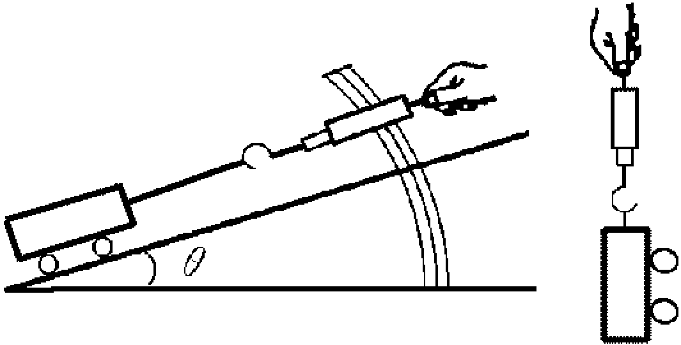
（1）从上到下依次是 3.6 81%
图10
（2） 低
（3）斜面倾斜角θ 小车重 控制变量
- 【提出问题】感应电流方向与哪些因素有关？
【猜想】①金属棒在磁场中运动产生的感应电流的方向可能与磁场的方向有关；
②金属棒在磁场中运动产生的感应电流的方向可能与金属棒的运动方向有关。
【进行实验】实验装置如图11
①使金属棒向右运动，看到电流表指针向左偏．
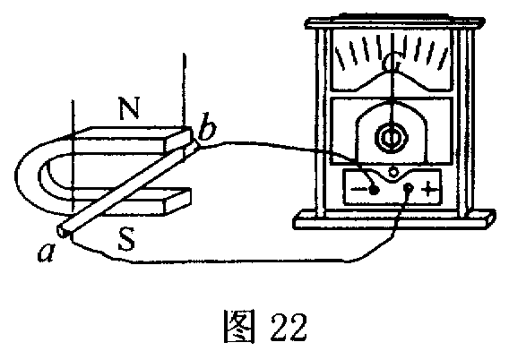
②把磁铁南、北极上下对调，金属棒变为向左运动，看到电流表指针仍向左偏．根据以上现象，小芳得出感应电流的方向与磁场的方向、棒的运动方向无关的结论。
图11
【评估与交流】 你认为小芳的结论正确吗？若认为正确请说明现由。若有错，分析小芳得出错误结论的原因。

小芳的结论不正确
小芳在做步骤②时要分别控制磁极不变，让金属棒单独改变运动方向和控制金属棒运动方向不变，单独将磁铁南、北极对调，即要采用控制变量法进行实验。

